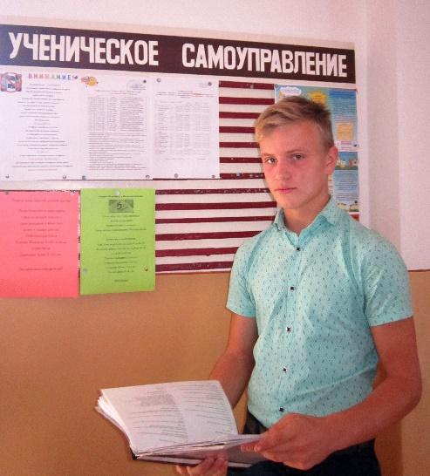
ПРЕДВЫБОРНАЯ ПРОГРАММА
кандидата на пост
Лидера школьного ученического самоуправления
МБОУ СОШ №44 имени Ф.А. Щербины
Копылова Ильи, ученика 9 «А» класса

- Оказание помощи в проведении и организации тематических вечеров к различным праздникам. Предлагаю проводить творческие конкурсы, такие как: «Лучший певец (певица) школы», «Лучший спортсмен школы» и др.
- Приглашать представителей различных направлений деятельности для ознакомления учащихся с будущими профессиями.
- Продолжать возрождать работу тимуровцев и волонтеров, шефство над ветеранами.
- Поощрять учащихся за хорошую и отличную учебу, общественно-полезную работу, спортивные достижения.
- Продолжить озеленять территорию школы и пришкольного участка.
- Способствовать вовлечению учащихся в спортивные секции, кружки, пропагандировать спорт и здоровый образ жизни среди учащихся.
- Продолжать поддерживать связь с представителями отдела по делам молодежи.
- Создать общество «Книголюбов», в котором могли бы подсказать, что можно почитать нового и интересного на каникулах и в свободное время.
- Продолжить выпускать ежемесячную газету «ШАГи» с новостями о жизни школы.
- Оказывать помощь в организации и проведении интеллектуальной игры «Что? Где? Когда?», проведении классных часов, интеллектуальных игр и викторин.
- Проведение тематических дискотек, разнообразных флешмобов, социальных и благотворительных акций.
- Буду добиваться, чтобы всех учащихся нашей школы объединяли общие идеи, взаимовыручка и понимание.

Буду стараться работать под девизом:
«Не претендуй – будь! Не обещай – действуй!
Не мечтай – свершай!»

